使用说明及命名规则

使用说明：
- 将脚本文件 Export PSDUI.jsx拷贝至“ps安装目录\Presets\Scripts”目录下，如：“E:\Program Files\PS\Adobe Photoshop CS6 (64 Bit)\Presets\Scripts”。注意先更新svn，如果脚本有修改，需要用最新的覆盖。
- 打开一个psd文件，在ps中选择“文件->脚本->Export PSDUI”，会弹框选择一个目录，存放切图和配置文件即可。
- 如果ps里面运行脚本时报错：javascript 代码丢失，或者运行时ps崩溃，解决方法：将Export PSDUI.jsx文件改成utf8格式编码（不是无BOM）。改文件编码方法：用记事本打开文件，文件--另存为，编码选择utf-8
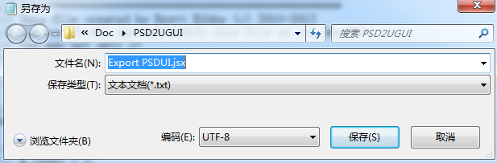

命名关键字及说明：
关键字用来区分特定的控件，有特定功能。以符号“@”开始的关键字一般表示某类型控件，比如按钮Button，输入框InputField，滑动列表ScrollView等；以下划线“_”开始的关键字一般表示控件的某种功能，比如图层组Button下的图片带关键字“_Normal”表示这张图片是按钮的正常状态，“_Pressed”表示按下状态。
同一个图层会有多个关键字组合的情况。
为避免歧义，关键字统一大写开头。

文本（Text）：
_ArtStatic ：命名静态文本，这类文本会当做图片切图，导入unity时是一张图片
_Static ：命名静态文本，这是unity相关的静态文本，不会切图，只是unity生成时会自动选择静态字体
其他不带关键字：正常动态文本，unity生成时选择动态字体

图片：
_9S ：九宫格的图片，命名为_9S:XX（四个边界宽度一样）或_9S:XX:XX:XX:XX（左:上:右:下）的图会切成九宫格的图片。比如_9S:20会把图层切成左右上下都为20像素的九宫格图片。_9S:15:10:15:15会把图层切成左15，上10，右15，下15的九宫格图（如图）。
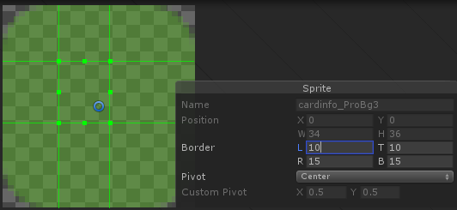
_Texture ：大的图片用Texture，比如背景。对应UGUI的RawImage。
_LeftHalf ：命名左右对称的图片，脚本会自动切左半部分。
_BottomHalf ：命名上下对称的图片，脚本会自动切下半部分。
_Quarter ：命名上下左右均对称的图片，脚本会自动切左下四分之一。

@Common：命名同一个psd中多次用到的图，带该关键字以后只会切一张图。比如：
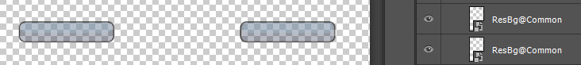
@Global：命名多个psd中都用到过的图，带该关键字以后只会切一张图，且在unity中被多个界面引用。

按钮（Button）：
@Button ：按钮的结构如图：图层组上是按钮名字加关键字@Button
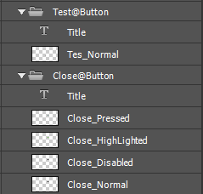
_Normal ：命名按钮的背景，如果没有其他按下等效果，一张图片即可，如Test按钮。
_Pressed ：按钮按下后的背景
_HighLighted ：按钮高亮背景
_Disabled ：按钮不可用时的背景
注意点：Button组下不能再有组

滑动列表（ScrollView）：
@ScrollView ：标识一块滑动区域，结构如图：
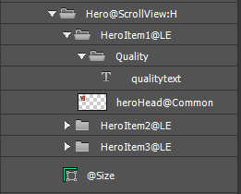
:H ：滑动方向为水平滑动
:V ：滑动方向为垂直滑动
@Size： 标识滑动区域的大小，可以随便用一张图，但是要保证这张图的尺寸完全覆盖滑动的区域，这张图不会切出来，且要放在ScrollView 组的最后面
如图，绿色部分即为Size：
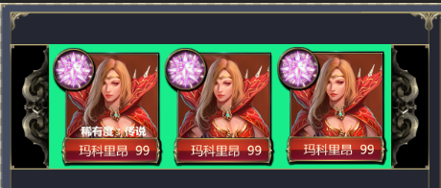
:@LE ：自动布局元素，对应UGUI的LayoutElement。加该关键字后，滑动列表的子项(item)会自动布局

滑动条（Slider）：
@Slider：滑动条组件，可用作进度条，血条，音量调节条等。结构如图：
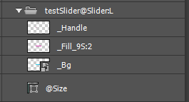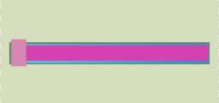
:L ：标识滑动方向从左到右
:R ：标识滑动方向从右到左
:T ：标识滑动方向从上到下
:B ：标识滑动方向从下到上
@Size： 标识滑动区域的大小，可以随便用一张图，但是要保证这张图的尺寸完全覆盖滑动的区域，这张图不会切出来，且要放在Slider组的最后面
_Bg ：滑动条背景图，可以用九宫格
_Fill ：滑动条前景图，可以用九宫格
_Handle ：滑动条的滑块，看情况添加，可以没有

